Pressemeldung

Ulm / Wien (A) / Vancouver (CAN), 10. Dezember 2009

Österreich-Haus für die Winter-Olympiade 2010: Glas Trösch liefert Wärmeschutzglas sowie Designgläser für die Interieur-Gestaltung
Gebäude wird als Passivhaus realisiert – Öffentlichkeitswirksame TV-Übertragung im ORF

Das Österreich-Haus setzt bei den Olympischen Winterspielen seit über 25 Jahren Maßstäbe in Sachen Architektur und Design. So auch im Februar 2010 im kanadischen Vancouver. Auf Initiative der Austrian Passive House Group (APG) wird das neue Österreich-Haus, aus dem der österreichische TV-Sender ORF täglich live berichtet, erstmals als besonders energieeffizientes Passivhaus konzipiert. Mit den neuen Isoliergläsern der Marke SANCO SILVERSTAR TRIII für die Dreifachverglasung der Optiwin-Fenster liefert Glas Trösch eines der zentralen Bauteile. SANCO SILVERSTAR TRIII ist ein 3-fach-Isolierglas neuer Technologie, das mit einem U_{g}-Wert von nur 0,6 W/m²K bereits heute auf die gesteigerten Wärmedämm-Anforderungen der Zukunft reagiert. Im Innenausbau setzten die Planer ebenfalls auf Produkte von Glas Trösch: In unmittelbarer Nähe des Interviewbereiches wird eine Theke installiert, die mit dem neuen SWISSSATIN-Designglas verkleidet ist. Die silberfarbene Oberfläche ist mit dem preisgekrönten Dekor „Jardin des Plantes“ des Star-Designers Lars Contzen verziert. Auch weitere Theken- und Tischplatten aus Glas tragen im Österreich-Haus die Handschrift von Lars Contzen. Das Haus steht im Februar 2010 durch die tägliche TV-Berichterstattung in Form von Moderationen und Interviews für mehrere Wochen im Fokus der Weltöffentlichkeit. Für die Unternehmen der APG ist das in Zeiten des Klimawandels eine einmalige Chance, einem Milliardenpublikum die Potenziale der Passivhaus-Technologie aufzuzeigen. APG-Mitglieder wie der Fensterhersteller Optiwin können mit Partnern wie Glas Trösch für ihre hochwertigen Produkte werben, die den Passivhaus-Standard und ein ansprechendes Interieur ermöglichen.

Das Österreich-Haus ist ein zweigeschossiges Gebäude mit klassischem Satteldach. Es zeichnet sich durch große Fensterflächen aus, die einen hohen Lichteintrag ermöglichen. Trotz des hohen Anteils an Fensterflächen weist die Gebäudehülle einen hervorragenden Wärmeschutz aus, so dass Passivhaus-Standard erreicht wird. Maßgeblich hierfür ist neben der wärmebrückenfreien Konstruktion und eines Systems zur Wärmerückgewinnung in erster Linie die Dreifach-Isolierverglasung SANCO SILVERSTAR TRIII von Glas Trösch.
SANCO SILVERSTAR TRIII ist ein hochenergieeffizientes Glas und verfügt neben einem niedrigen U_{g}-Wert von 0,6 W/m²K über einen hohen g-Wert von 52%. Zusätzlich optimiert wird das Isolierglas durch den thermisch isolierenden Randverbund ACS. Der Aufbau erlaubt damit einen hohen passiven solaren Wärmegewinn bei maximalem Wärmeschutz.

Glasprodukte von Glas Trösch bestimmen nicht nur die Fassade, sondern auch das Erscheinungsbild im Interieur. Blickfang im Innenraum ist eine aufwendig gestaltete Glastheke. Sie wurde auf Basis des Designglases SWISSSATIN realisiert – mit einer silberfarbenen TRANSLUCIDE-Oberfläche in Verbindung mit dem floralen Dekor „Jardin des Plantes“, für das der deutsche Designer Lars Contzen und Resopal 2009 den Interzum-Design-Award erhalten haben. Eine weitere Theke im Österreich-Haus, eine Holztheke, wurde mit einer kratzfesten Glas-Thekenplatte der Marke SWISSCULINARIA ausgestattet. Als passendes Motiv wurde das Contzen-Dekor „Woodlikewood 08“ ausgewählt – realisiert im LAMEX COLORPRINT Digitaldruckverfahren. Beide Dekore stammen aus der aktuellen Kollektion „Contzen´tration on Glass“, die Glas Trösch im Frühjahr 2009 in Zusammenarbeit mit Lars Contzen aufgelegt hat. Die Contzen-Muster zieren im Österreich-Haus nicht nur die Theken-Bereiche, sondern auch insgesamt 10 Stehtische, die im Gebäude publikumswirksam platziert werden.

TV-Übertragung jeweils bis zu 8 Stunden täglich im ORF vom 10.-28. Februar 2010.

Bildmaterial zu dieser Presseinformation steht für Sie unter www.press-n-relations.de unterhalb der dort veröffentlichten Meldung zum Download bereit.




Das Österreichhaus der Olympischen Winterspiele in Vancouver erreicht Passivhaus-Standard


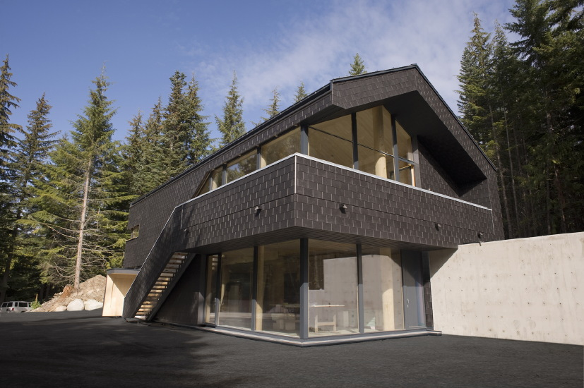

Sorgen für hohen Wärmeschutz: Dreifach verglaste Optiwin-Fenster mit SANCO SILVERSTAR TRIII Wärmeschutzglas von Glas Trösch
Das Olympia-Logo des Österreich-Haus-Partners Optiwin
Bildquelle Außenaufnahmen Österreichhaus : Ira Nicolai

Weitere Informationen:

Glas Trösch Beratungs-GmbH
Traudl Dietlmeier, Marketing
Benzstraße 13 - 89079 Ulm
Telefon 07 31 - 40 96-0 - Telefax 07 31 - 40 96-2 93

t.dietlmeier@glastroesch.de - www.glastroesch.de

Presse- und Öffentlichkeitsarbeit:
Press’n’Relations GmbH
Bruno Lukas
Magirusstraße 33 - 89077 Ulm
Telefon 07 31 962 87-17 - Telefax: 07 31 962 87-97
blu@press-n-relations.de - www.press-n-relations.de

Glas Trösch verarbeitet seit über 100 Jahren den faszinierenden Werkstoff Glas. Das Ergebnis: höchste Kompetenz und detailliertes Wissen um die Herstellung, Veredelung und Verarbeitung von Glas. Rund 3.200 Mitarbeiter in 47 Betrieben in der Schweiz, in Frankreich, in Deutschland, in der Ukraine und in Polen zählen heute zur Unternehmensgruppe Glas Trösch. Das Familienunternehmen mit Hauptsitz in Bützberg/Schweiz stellt an vier Standorten in Deutschland, Frankreich und Polen Floatglas her. An mehreren hochmodernen Magnetron-Beschichtungsanlagen veredelt Glas Trösch Floatglas zu Funktionsglas der Marke SILVERSTAR. In Deutschland gehören acht eigenständige Standorte in Altshausen, Bad Krozingen, Nördlingen, Aalen, Kempten, Memmingen, sowie Ulm und Wertingen zum Verbund der Glas Trösch Unternehmensgruppe.

